Добрый день, уважаемые студенты, предлагаю вашему вниманию контрольный тест по теме Выполнение операций ТО агрегатов трансмиссии.

Трансмиссия
Сцепление
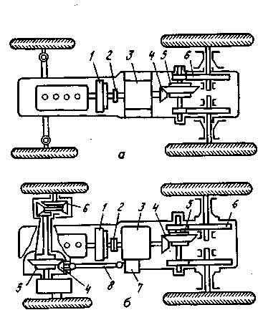Рис. 1
1. Что обозначено на рисунке 1 цифрами 1,3,4,5,6,7,8,

2. Укажите. какой цифрой на рисунке 1 обозначено устройство, обеспечивающее вращение ведущих колес с разными угловыми скоростями при поворотах и неровностях дороги.

3. Вставьте пропущенное слово (два слова): ____ ____ служит для передачи крутящего момента под изменяющимся углом.

4 .Укажите, какой цифрой на рисунке 1 обозначено устройства для включения и отключения переднего ведущего моста.

5. С какой целью в трансмиссию тракторов введена конечная передача
А) для увеличения тяги трактора
Б) для увеличения скорости движения трактора
В) для уменьшения скорости движения трактора
Г) для увеличения тяги и для уменьшения скорости движения трактора

6. Укажите, какой цифрой на рис.1 обозначено устройство для кратковременного отключения трансмиссии от двигателя.

7. Вставьте слова: Для изменения скорости движения и направления движения трактора служит ______ _______ .

8. Укажите достоинства механического привода сцепления
А) плавное включение сцепления
Б) простота конструкции
В) надежность в работе
В) незначительное усилие для выключения сцепления

9. Какие части сцепления являются ведущими
А) маховик, корзина, вал сцепления
Б) корзина, диск с фрикционными накладками
В) маховик, корзина, нажимной диск
Г) нажимной диск, диск с фрикционными накладками

10. Какие части сцепления – ведомые
А) диск с накладками, вал сцепления
Б) диск с накладками, опорный диск
В )корзина, нажимной диск
Г) маховик, нажимной диск

11. В зависимости от чего сцепления делятся на однодисковые и двухдисковые
А) от количества ведущих дисков
Б) от количества ведомых дисков
В) от количества промежуточных дисков
Г) от количества нажимных дисков

12. Укажите причину включения передач со скрежетом
А) замаслены диски
Б) малый свободный ход педали
В) большой свободный ход педали
Г) ослабли нажимные пружины

13. Вставьте пропущенное слово: _____ прижимают нажимной диск вместе с ведомым диском к маховику

14.Вставьте пропущенное слово: Фрикционные накладки приклепаны к ____
диску сцепления.

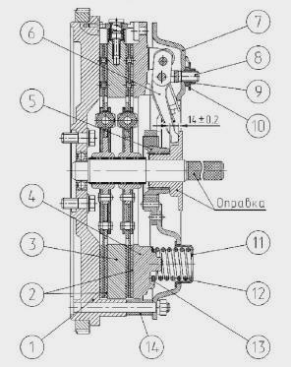 Рис.2

15. Установите соответствие между деталями на рисунке 2 и позициями, указанными на рисунке
1.нажимной диск а) 2
2. ведомый диск б) 7
3. промежуточный диск г) 4
4. опорный диск д) 3

16.Что обозначено на рисунке 2 цифрами 1,5,8,13,12

17. Свободный ход педали сцепления необходим для обеспечения
А) полного выключения
Б) полного включения
В) плавного включения
Г) плавного выключения

18.Отсутствие свободного хода педали может привести к
А) пробуксовыванию сцепления
Б) затрудненному переключению передач
В) ускоренному износу сцепления

19.Вставьте пропущенное слово: Демпферное устройство (пружины) установлено на ступице ________ диска для сглаживания крутильных колебаний при изменении оборотов коленчатого вала.
Рис.3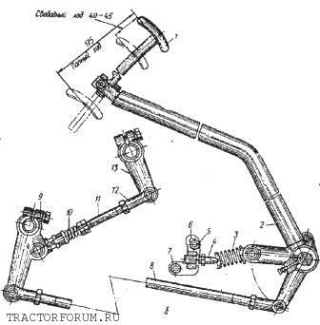Рис.3

20.При какой неисправности происходит неполное выключение сцепления
А) износ фрикционных накладок ведомого диска
Б)отсутствие свободного хода педали сцепления
В) большой свободный ход педали сцеплении
Г) ослабли нажимные пружины

21. Укажите, какой цифрой на рисунке 3 обозначена деталь , которой регулируют свободный ход педали сцепления

22.Укажите, какой цифрой на рисунке 3 обозначена деталь, которой регулируют тормозок вала сцепления
23.Укажите, какой цифрой на рисунке 3 обозначена деталь, которой устраняется провис педали сцепления

24.Сцепление «буксует». Укажите причины
А) Замаслены диски
Б)большой зазор между отжимными рычагами и выжимным подшипником
В)отсутствует свободный ход педали сцепления
Г) большой свободный ход педали сцепления

25.Укажите признаки неисправности «сцепление ведет»
А) запах горелых накладок ведомого диска
Б) затрудненное переключение передач
В)после выключения сцепления трактор продолжает движение
Г) при увеличении нагрузки трактор останавливается
Коробка передач
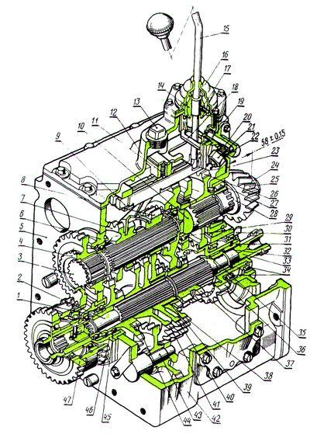Рис.4
26.Укажите, какими цифрами на рисунке 4 обозначены
1. первичный вал
2. вторичный вал
3. промежуточный вал
4. устройство, предотвращающее самопроизвольное выключение передач
5.включатель блокировки запуска двигателя
6. шестерня главной передачи

27. Что обозначено на рисунке 4 цифрами 9,11,13

28. Передача самопроизвольно выключается. Какова причина?
А) разработалась выемка под шарик фиксатора
Б) большой износ зубьев шестерен
В) ослабла пружина фиксатора
Г) все перечисленное

